Selbstgemachter Nudelteig
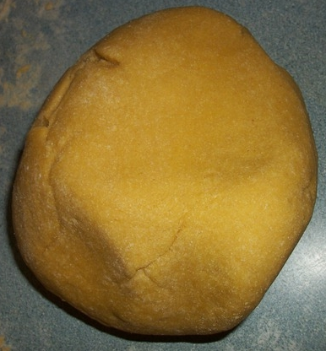
Selbstgemachte Nudeln, die gut schmecken, sind in ihrer Herstellung keineswegs trivial.
Der Nudelteig muss einige Zeit ruhen und sollte sehr schön elastisch sein.
Es gibt hierfür Rezepte wie Sand am Meer, doch ich bündel das Ganze einmal für schön bunte Nudeln, damit auch unsere kleinen Lieben ihren Spaß beim gemeinsamen Kochen haben.
Man kann bei einem ausgerollten Nudelteig nämlich auch wunderbar die Ausstechformen aus der Weihnachtsbäckerei verwenden.

Zutaten

Das Grundrezept
Ich gehe hier von 4 Personen aus.
- 200g Mehl
- 175g Hartweizengrieß
- 4 Eier (mittelgroß)
- ein wenig Salz
- eventuell tropfenweise Wasser
- vielleicht ein wenig Olivenöl

für grüne Nudeln
Man gebe zum Grundrezept noch etwa 40g Spinat.
Dass beim Kochen freigesetzte Chlorophyll sorgt für eine satte grüne Farbe der Nudeln.

für rote Nudeln
Hier kann man zusätzlich zum Grundteig ein bis zwei Esslöffel konzentriertes Tomatenmark in den Teig geben.
Denkbar wäre hier auch gekochte und pürierte rote Bete, was aber weniger etwas für Kinder ist.

Zubereitung
Für die Zubereitung wird zuerst aus den Zutaten für den Teig eine bröselige Nudelteigmasse verrührt und leicht geknetet. Danach teilt man den Teig in drei Teile.
Bei dem grünen und roten Nudelteig muss man eventuell wegen der zusätzlichen Flüssigkeitsmenge ein wenig zusätzliches Mehl unterkneten bis der Teig nicht mehr klebt.
Anschließend steckt man die Teigportionen in Plastikfolie und lässt sie eine halbe Stunde in Ruhe.
Danach rollt man den Teig auf eine mit Mehl ausgestreuten Arbeitsfläche dünn aus und zwar mehrfach. Nach dem Ausrollen formt man den Teig wieder zu einer Kugel, die man etwa sechsmal ausrollt, damit der Teig geschmeidig bleibt.
Danach wird der Nudelteig mit etwas Mehl bestreut und man lässt ihn etwa eine Viertelstunde antrocknen.
Danach kann man den Nudelteig entweder mit Kindern ausstechen, Spagetti oder Suppennudeln kann man auch einfach mit einem scharfen Messer herstellen, ebenso wie Lasagneplatten.
Ich selbst habe hierfür eine Nudelmaschine mit Lasagne-,Spagetti- und Tagliatelleaufsatz!
Selbstgemachte Nudeln überantwortet man dann letztlich je nach Dicke 2 – 3 Minuten dem kochenden Wasser, wenn man es al dente mag.
Wer Nudeln verschenken möchte, der muss sie trocknen. Entweder wie Oma auf der Wascheleine oder im Backofen für 60 Minuten bei 50 Grad.
Wie lange sich allerdings Nudeln mit Ei halten konnte mir noch niemand beantworten.
Wegen der Salmonellengefahr würde ich sie an meine Lieben nur ohne Ei verschenken.
Vielleicht kann mich hier einmal eine Meisterköchin oder ein Meisterkoch aufklären.

